河南微法院使用手册
（ 当事人适用 ）

河南微法院使用手册
律师、当事人、公众适用

一、首页
【首次进入】
微信首页，点击右上角“搜索”，输入“河南移动微法院”，点击进入河南移动微法院小程序。
【再次进入】
微信首界面下拉，可在“最近使用”中看到“河南移动微法院”小程序，点击进入即可。
打开微法院小程序，首页如图1.1所示：
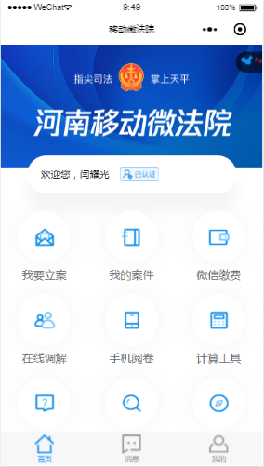
图1.1
对于未认证用户，点击认证按钮、或点击我要立案等功能时，进入实名认证页面。

二、我的案件

1、审判案件
点击我的案件，弹出对话框如图2.1。
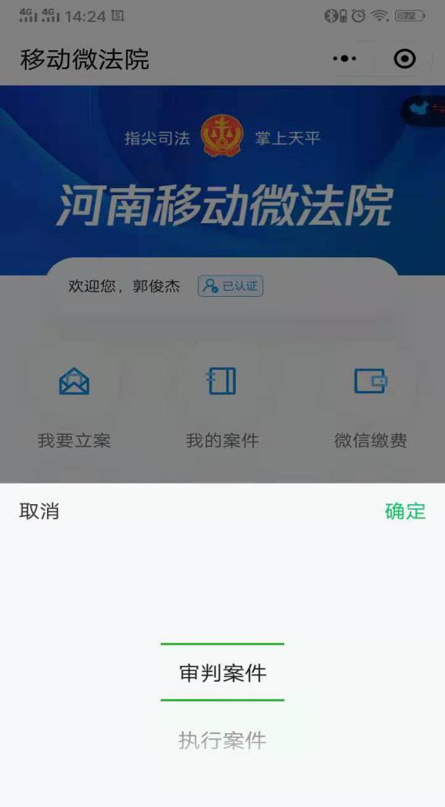
图2.1
点击“审判案件”，进入审判案件列表。

1.1案件列表
当事人（或代理人）在主页点击“我的案件”按钮，进入所承办案件列表页，在“我的案件”页面可进行案号、名称、原被告等字段的模糊搜索，并可进行未结和已结案件的分类查阅。通过点击右侧下拉按钮选择案件排序方式。
图2.1.1为未结案件列表。
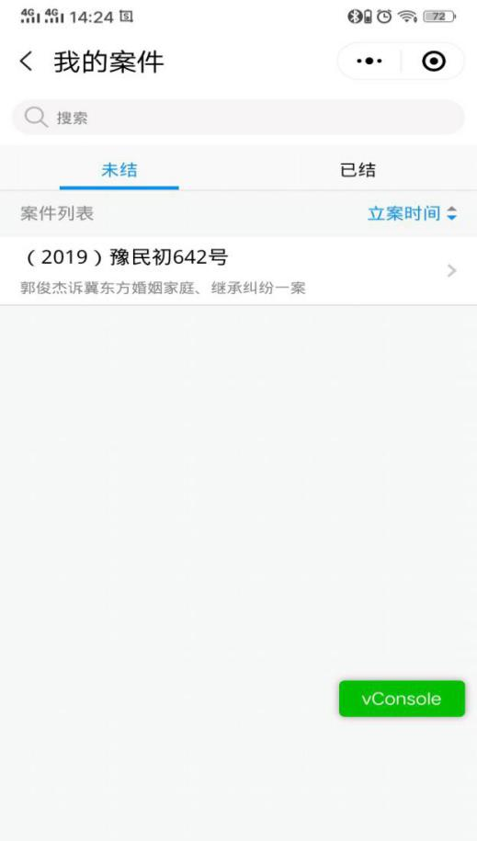
图2.1.1
图2.1.2为已结案件列表。
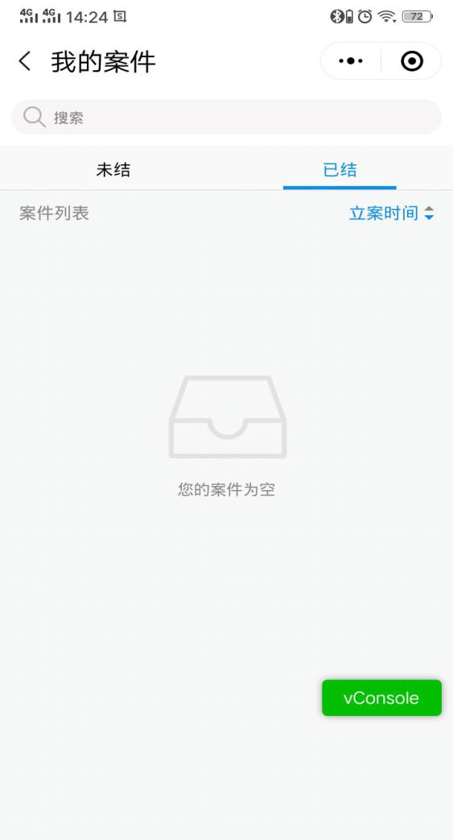
图2.1.2

1.2掌上法庭消息页面
在我的案件页面点击具体案件可进入掌上法庭页面，如图3.2.1。
在此界面，可以发送文字、图片、语音进行案件沟通。
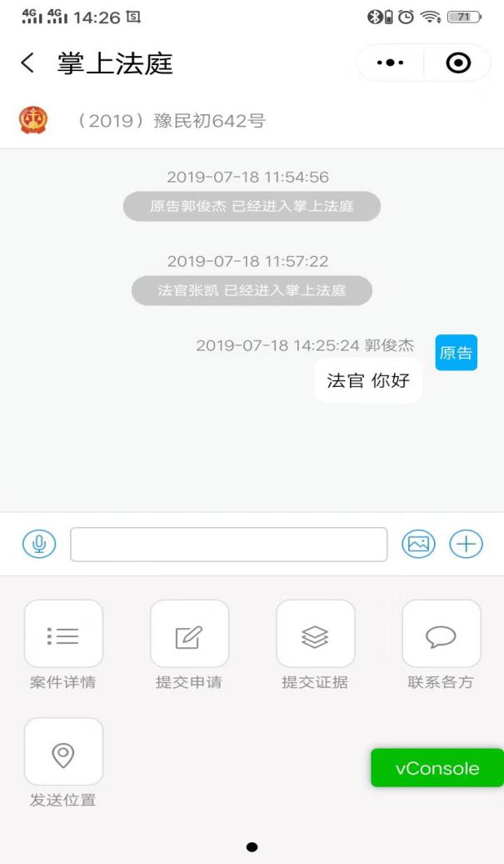
图2.2.1

1.3当事人审判页面功能
点击掌上法庭页面右下角的加号，可进入当事人（或代理人）的功能页面。
如图2.3.1，为点击加号弹出选项页。
图2.3.1

1.3.1案件详情
案件详情页面包括基本信息、案件主体等，默认展示基本信息。
如图2.1.3.1所示，为案件基本信息页面。
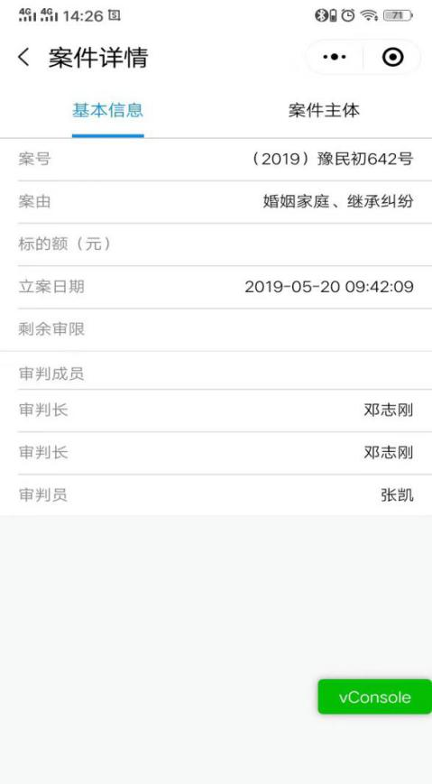
图2.1.3.1
图2.1.3.2为案件主体页面，点击案件主体，可展示当事人和代理人的信息。
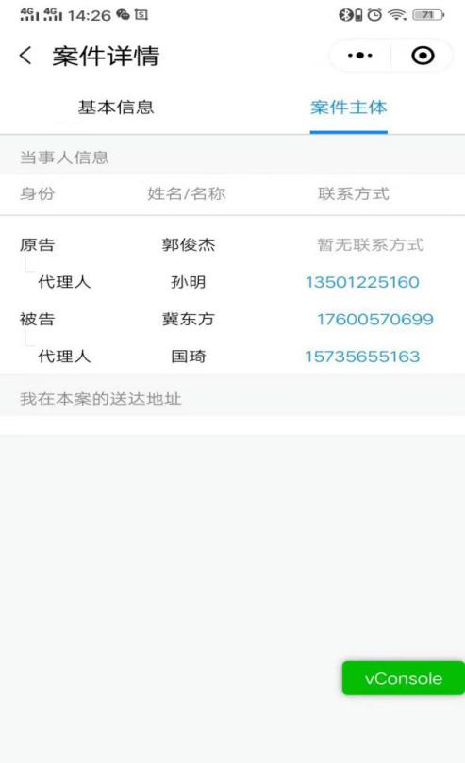
图2.1.3.2

1.3.2.提交申请
如图2.1.3.3，点击提交申请，选择申请事项，进入申请页面。
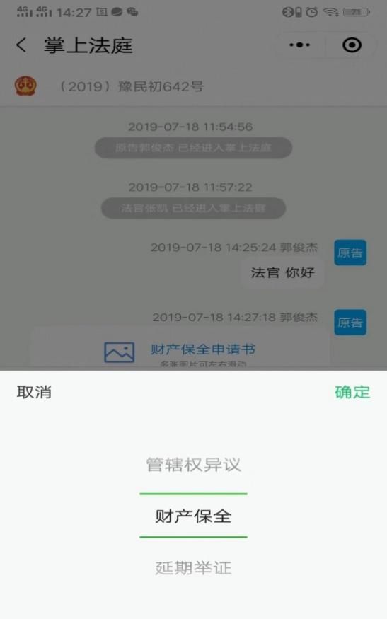
2.1.3.3
如图2.1.3.4所示，以财产保全为例，在申请页面添加图片或者使用模板可生成申请。
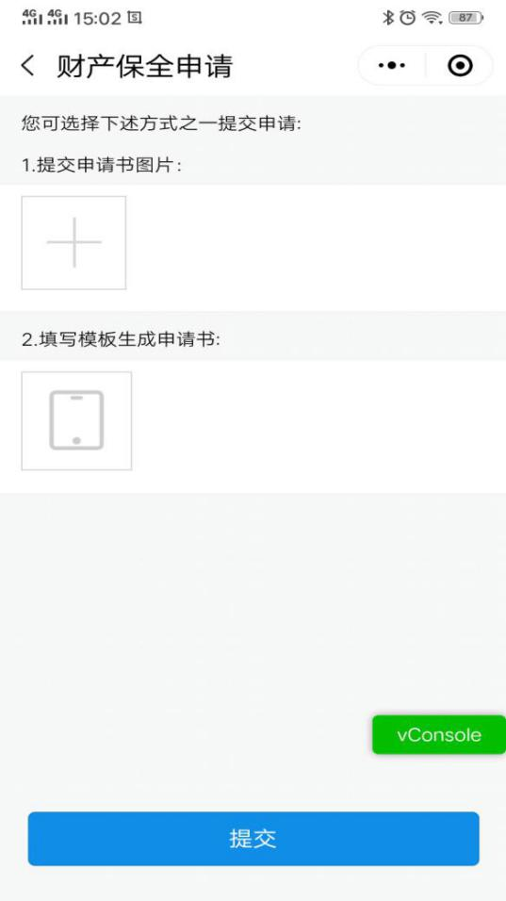
图2.1.3.4
如图2.1.3.5，如选择按模板生成申请书，则弹出财产保全申请模板页面，可根据模板填写并发送申请。
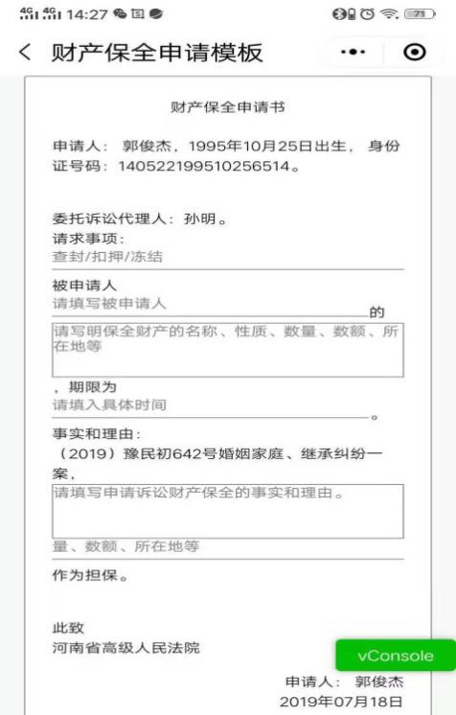
图2.1.3.5

1.3.3提交证据
如图2.1.3.6，进入提交证据页面可以提交证据图片，点击页面上方蓝色的“证据目录”，可查看证据目录示例，点击继续添加可以填写更多的证据，证据添加完成后点击提交。
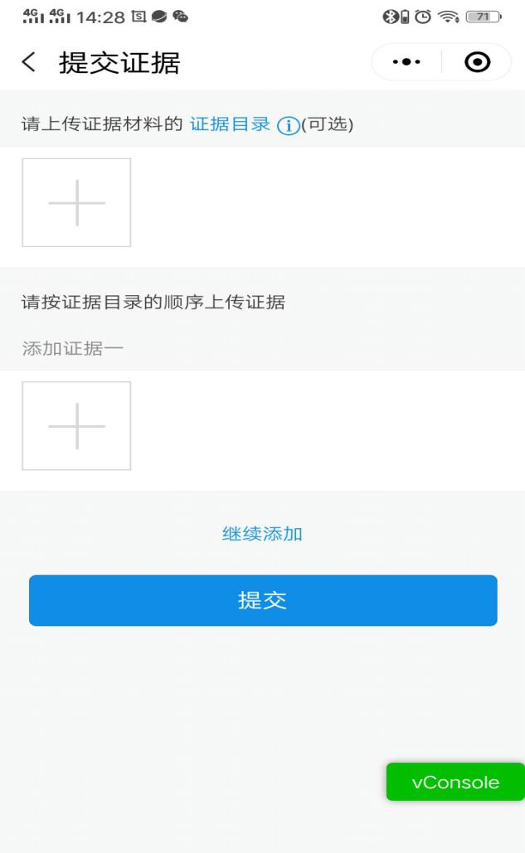
图2.1.3.6

1.3.4质证
对于一方提交的证据，另一方当事人（或代理人）可提出质证意见，如图2.1.3.7。
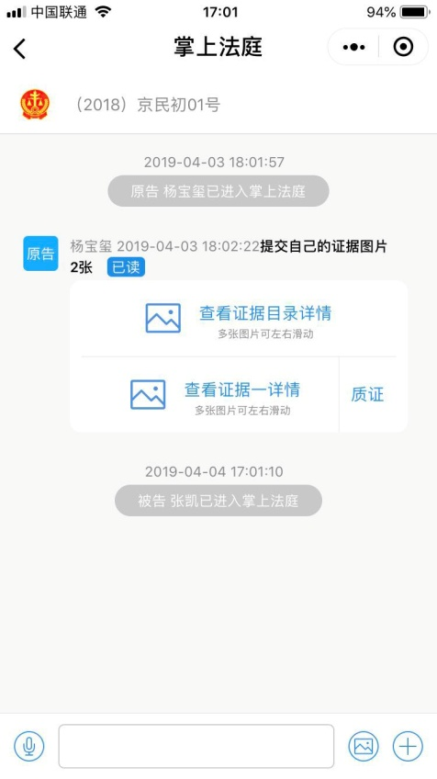
图2.1.3.7
点击“质证”按钮，弹出界面如图2.1.3.8。
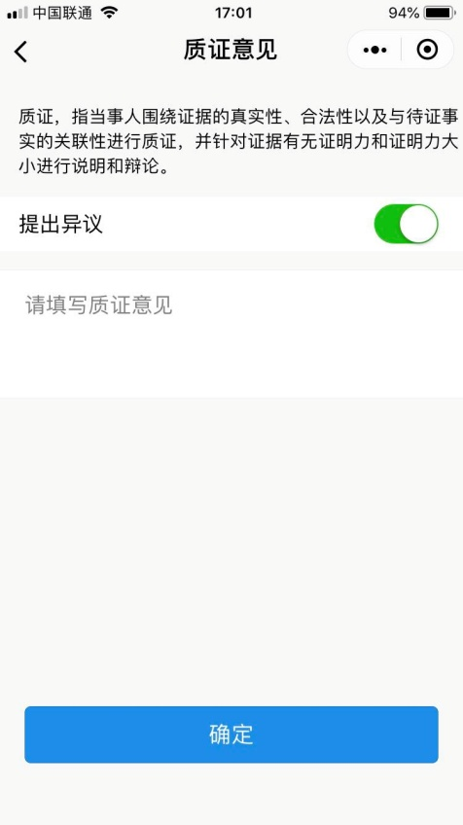
图2.1.3.8
如有异议，可以文字或图片形式发表意见，如图2.1.3.9。
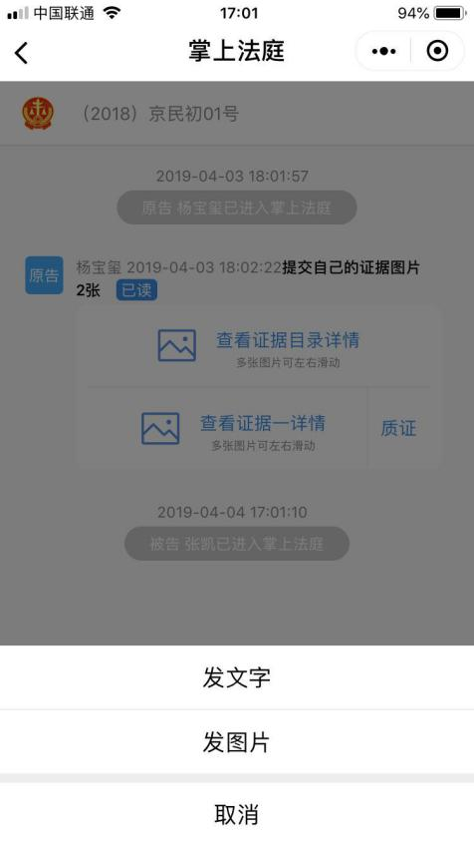
图2.1.3.9

1.3.5联系各方
联系各方页面可向法官私信发送文字、图片、语音、视频等消息。
如图2.1.3.10所示，为联系各方页面。
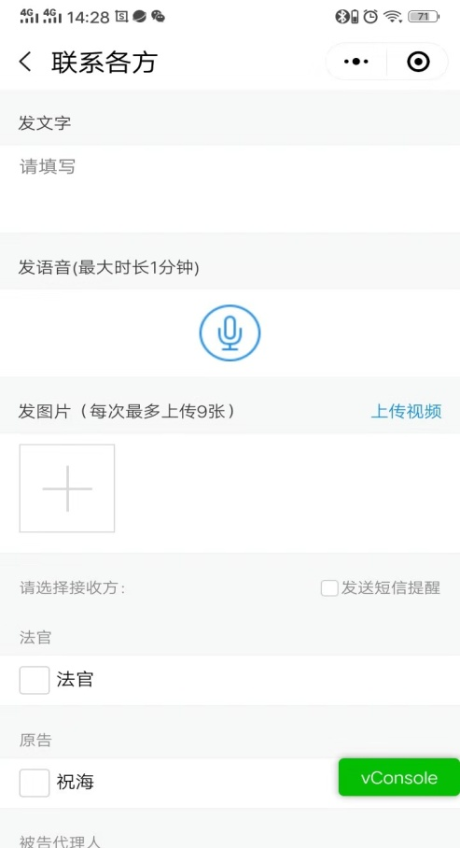
图2.1.3.10

1.3.6发送位置
如图2.1.3.11，点击发送位置，当事人（或代理人）可以向所有案件参与人发送位置信息。
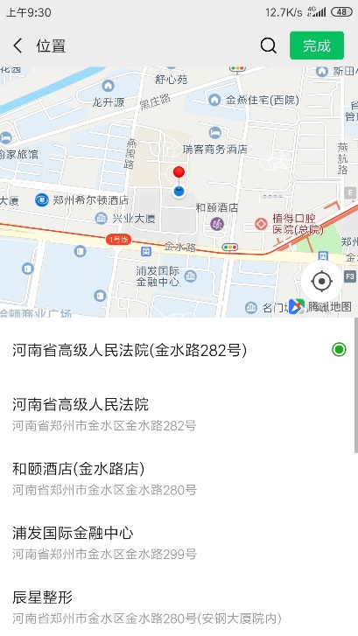
图2.1.3.11

